**2019-2020学年福建省福州八中高二（上）期末物理模拟试卷**



一、单选题（本大题共**8**小题，共**32.0**分）

1. 下列物理学史实，叙述不正确的是 $( )$

A. 司南勺是根据磁石指向南北而发明的  
B. 奥斯特最早发现了电流的磁效应  
C. 安培确定了磁场对电流的作用力的规律  
D. 麦克斯韦首先发现了电磁感应规律

1. 有关地磁场的说法正确的是 $( )$

A. 地球上的地理两极完全与地球磁场的两极重合  
B. 地理北极是地磁北极  
C. 地理南极是地磁北极  
D. 磁偏角在地球上每个地方都是一样的

1. 某同学画的表示磁场*B*、电流*I*和安培力*F*的相互关系如图所示，其中正确的是 $( )$．

A. B.   
C. D.

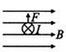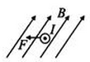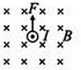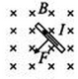

1. 如图所示，*a*、*b*两点处分别固定有等量同种点电荷 $+Q$ 和 $+Q$，*c*是线段*ab*的中点，*d*是*ac*的中点，*e*是*ab*的垂直平分线上的一点， $ce=cd$，将一个正点电荷先后放在*d*、*c*、*e*点，它所受的电场力分别为 $F_{d}$、 $F_{c}$、 $F_{e}$，则下列说法中正确的是 $( )$

A. $F_{d}$、 $F_{e}$ 的方向都是水平向右  
B. $F_{d}$、 $F_{e}$ 的方向互相垂直， $F_{c}=0$ 
C. $F_{d}$、 $F_{c}$ 的大小相等， $F_{e}$ 的方向竖直向上  
D. *d*点的电势小于*e*点的电势

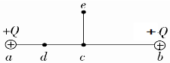

1. 如图所示，均匀的长方形薄片合金电阻板*abcd*，*ab*边长为 $L_{1}$，*ad*边长为 $L_{2}.$ 当端点Ⅰ、Ⅱ或Ⅲ、Ⅳ接入电路时，导体的电阻分别为 $R_{1}$、 $R_{2}$，则 $R_{1}$： $R_{2}$ 为

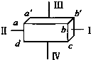

A. $L_{1}$： $L_{2}$ B. $L_{2}$： $L_{1}$ C. $L _{1}^{2}$： $L _{2}^{2}$ D. $L _{2}^{2}$： $L _{1}^{2}$

1. 如图所示，一个面积为*S*的矩形线圈*abcd*静止在倾角为 $θ$ 的斜面上，整个装置处于磁感应强度为*B*的匀强磁场中．要使通过线圈的磁通量 $Φ$ 最大，则磁感应强度的方向可能为

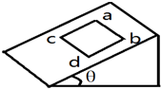

A. 竖直向上 B. 垂直斜面向上 C. 平行斜面向上 D. 水平向左

1. 回旋加速器是加速带电粒子的装置，其核心部分是两个中空的半圆*D*形金属盒，两盒间的狭缝中加有周期性变化的电场，使粒子在通过狭缝时都能得到加速，两个*D*形金属盒处于垂直于盒底的匀强磁场中，如图所示，要增大带电粒子射出时的动能，则下列说法中正确的是

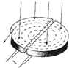

A. 增大匀强电场间的加速电压 B. 减小磁场的磁感应强度  
C. 减小狭缝间的距离 D. 增大*D*形金属盒的半径

1. 如图所示，*a*、*b*、*c*、*d*为圆*O*上的四个点，直径*ac*、*bd*相互垂直，两根长直导线垂直圆面分别固定在*b*、*d*处。导线中通有大小相等，垂直纸面向外的电流，关于*a*、*O*、*c*三点的磁感应强度，下列说法正确的是 $($ $)$

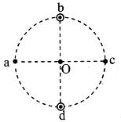

A. 都为零  
B. *O*点最大  
C. *a*、*c*两点方向相反  
D. *a*、*c*两点方向相同

二、多选题（本大题共**4**小题，共**16.0**分）

1. 如图所示，直线*a*、抛物线*b*和曲线*c*分别为某一稳恒直流电源在纯电阻电路中的总功率*P*、电源内部发热功率 $P_{r}$、输出功率 $P_{R}$ 随电流*I*变化的图象，根据图象可知 $( )$

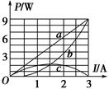

A. 电源的电动势为 $9 V$，内阻为 $3 Ω$ 
B. 电源的电动势为 $3 V$，内阻为 $1 Ω$ 
C. 图象中任意电流值对应的*P*、 $P_{r}$、 $P_{R}$ 间的关系为 $P>P_{r}+P_{R}$ 
D. 电路中的总电阻为 $2 Ω$ 时，外电阻上消耗的功率最大且为 $2.25 W$

1. 如图所示，虚线*OL*与*y*轴的夹角为 $60°$，在虚线*OL*与*y*轴所夹的区域内存在垂直于*xOy*平面向外的匀强磁场。一带正电的粒子从*y*轴上的*M*点沿平行于*x*轴的方向射入磁场，粒子离开磁场后的运动轨迹与*x*轴交于*P*点 $($ 图中未画出 $)$，已知*OP*之间的距离与粒子在磁场中运动的轨道半径相同，不计粒子的重力，下列说法正确的是 $($ $)$

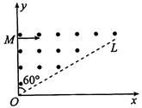

A. 粒子离开磁场时的速度方向可能与虚线*OL*垂直  
B. 粒子经过*x*轴时的速度方向可能与*x*轴垂直  
C. 粒子离开磁场时的速度方向可能与虚线*OL*成 $30°$ 角  
D. 粒子经过*x*轴时的速度方向可能与*x*轴正方向成 $30°$ 角

1. 回旋加速器是加速带电粒子的装置，其主体部分是两个*D*形金属盒．两金属盒处在垂直于盒底的匀强磁场中，*a*、*b*接在电压为*U*、周期为*T*的交流电源上．一质子在回旋加速器中加速，忽略它在电场中的运动时间，则下列说法正确的是

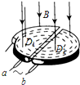

A. 若只增大交变电压*U*，则质子在回旋加速器中运行时间会变短  
B. 磁场强弱一定时，*D*形金属盒半径越大，该质子的最大动能就越大  
C. 若只将交变电压的周期变为2*T*，仍可用此装置加速质子  
D. *D*形金属盒内既存在电场又存在磁场

1. 如图所示的电路，电源内阻不计，*R*为定值电阻，当在*a*、*b*间分别接入 $R_{1}=4Ω$， $R_{2}=8Ω$ 的电阻时，理想电流表的示数分别为 $I_{1}=1.0A$， $I_{2}=0.6A$，则下列说法正确的是 $($ $)$

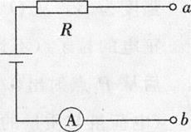

A. 电源的电动势为 $E=8V$ 
B. 电阻 $R=2Ω$ 
C. 当在*a*、*b*间接入 $R_{3}=2Ω$ 的电阻时，电源的输出功率最大  
D. 当在*a*、*b*间接入一根导线时，电源的输出功率最大

三、实验题（本大题共**2**小题，共**18.0**分）

1. 某同学用多用电表粗测金属丝的阻值．  
      
   操作过程如下： $(1)$ 
   将红、黑表笔分别插入多用电表的“ $+$”“ $−$”插孔，选择开关旋至电阻挡“ $×10$”挡位。 $(2)$ 
   将红、黑表笔短接，调节 $($________选填图甲中的“*A*”“*B*”或“*C*” $)$ 旋钮，使欧姆表指针对准电阻的________处 $($ 选填“0刻线”或“ $∞$ 刻线” $)$。 $(3)$ 
   把红、黑表笔分别与金属丝的两端相接，此时多用电表的示数如图乙所示。 $(4)$ 
   为了使金属丝的阻值读数能够再准确一些，小明将选择开关旋至电阻挡 $($________选填“ $×1$”或“ $×1k$” $)$ 挡位，重新进行____________________。 $(5)$ 
   重新测量得到的结果如图丙所示，则金属丝的电阻为________。

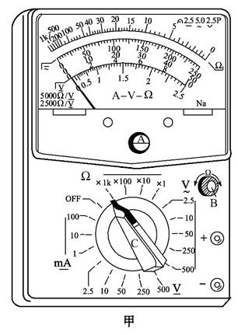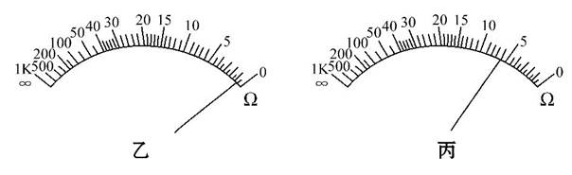

1. 小明同学在测定一节干电池的电动势和内阻的实验时，为防止电流过大而损坏器材，电路中加了一个保护电阻 $R_{0}$，根据如下图所示电路图进行实验时，

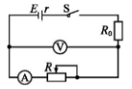

$(1)$ 电流表量程应选择 $($___________填“ $0.6A$”或“3*A*” $)$，保护电阻应选用 $($_______填“*A*”或“*B*” $);$

*A*、定值电阻 $($ 阻值 $10.0Ω$，额定功率 $10w)$

*B*、定值电阻 $($ 阻值 $2.0Ω$，额定功率 $5w)$

$(2)$ 在一次测量中电压表的指针位置如下图所示，则此时电压为________*V*

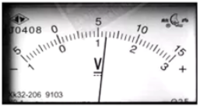

$(3)$ 根据实验测得的5组数据画出的 $U−I$ 图线如下图所示，则干电池的电动势 $E=$______*V*，内阻 $r=$ $Ω($_____小数点后保留两位 $)$

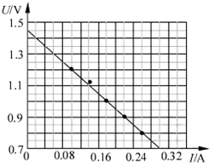

四、计算题（本大题共**3**小题，共**34.0**分）

1. 匀强电场中的三点*A*、*B*、*C*是一个直角三角形的三个顶点，*BC*的长度为 $\sqrt{2}m$，*AC*的长度为 $2\sqrt{2}m$，*D*为*AC*的中点，如图所示，已知电场线的方向平行于直角三角形所在的平面，*A*、*B*、*C*三点的电势分别为14*V*、8*V*和2*V*。求： $(1)D$ 
      
   点的电势

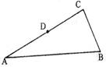

将一电荷量为 $1×{10}^{−6}C$ 的正电荷从*D*点移到*C*点电场力做的功

$(3)$ 该场强的大小和方向 $($ 方向画在图上 $)$

1. 如图所示，水平放置的光滑的金属导轨*M*、*N*，平行地置于匀强磁场中，间距为*d*，金属棒*ab*的质量为*m*，电阻为*r*，放在导轨上且与导轨垂直。磁场的磁感应强度大小为*B*，方向与导轨平面成夹角 $α$ 且与金属棒*ab*垂直，定值电阻为*R*，电源及导轨电阻不计。当电键闭合的瞬间，测得棒*ab*的加速度大小为*a*，则电源电动势为多大？

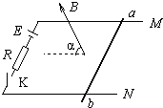

1. 如图所示，在平面直角坐标系*xOy*的第一象限存在垂直平面向里的匀强磁场，磁感应强度为*B*，第四象限存在沿*y*轴负方向、电场强度为*E*的匀强电场速度为*v*的电子从*y*轴上 $y=a$ 的*P*点沿*x*轴正方向射入磁场，直接从*x*轴上 $x=3a$ 的*Q*点进入电场，求： $(1)$ 
   电子的比荷 $\frac{q}{m}$； $(2)$ 
   若将电子的速率变为 $\frac{v}{5}$，其他条件不变，试问该电子能否到达*Q*点，如能到达，求出电子从*P*到*Q*经历的时间，若不能到达，说明理由。

